КОНКУРС «НОБЕЛЕВСКИЕ НАДЕЖДЫ КНИТУ – 2024»
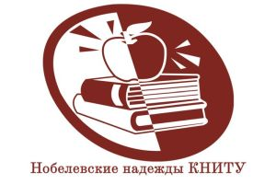

Вниманию участников и руководителей работ конкурса «Нобелевские надежды КНИТУ – 2024»!
С 15 по 25 апреля будет проведен финальный этап конкурса «Нобелевские надежды КНИТУ – 2024».

Уважаемые участники филологической секции
для одаренных школьников
«НАЦИОНАЛЬНЫЕ ЛИТЕРАТУРЫ И ЯЗЫКИ В МИРОВОМ КОНТЕКСТЕ»
Конкурса
научно-исследовательских и творческих работ
« НОБЕЛЕВСКИЕ НАДЕЖДЫ КНИТУ - 2024»!

Список участников, рекомендованных жюри для выступления в номинациях, прикреплен на сайте МБОУ «Многопрофильная школа №181» Советского района г.Казани и на сайте КНИТУ.
Участникам, рекомендованным жюри для выступления во 2 туре, необходимо в этот период выйти на связь с членами жюри по е-mail, прислав видео по защите своей работы. Видеофайлы принимаются в формате MOV, AVL, MREG, MKV, в виде ссылок на облако mail.ru, yandex.ru или в любом удобном для участника формате на 7-10 минут. При съемке видеовыступления по защите работы должна быть хорошо видна и презентация (если есть), и участник.
Результаты заключительного этапа Конкурса «Нобелевские надежды КНИТУ- 2024» будут выложены на сайте университета не позднее 15 мая 2024 года.
Электронный сертификат участника, а также наградные документы победителей и призеров можно будет скачать по ссылке, размещенной на странице конкурса с 15 мая 2024 года
Согласно Положения Жюри Конкурса:
- проверяет и оценивает представленные работы на всех этапах конкурса;
- определяет кандидатуры победителей и призеров Конкурса;
- не дает комментариев по принятым решениям и результатам своей деятельности.
Тел. для справок: 8(843) 231-95-53

